Митинг памяти 9 Мая . «Народу русскому – слава!»
8 Мая у Обелиска Славы прошёл Митинг, посвящённый 69-ой годовщине Великой Победы. На нём присутствовали школьники МБОУ «Энтузиастская ООШ», преподаватели, приглашённые гости, ветераны трудового фронта, их дети, представители МО «Красносельское», СПК «Кинобол».
Началось мероприятие с шествия. Мне выпала честь в этом году быть в первом ряду и вести за собой всю школу под звуки барабана. Мы все тихим шагом приближались к обелиску. В тишине чётко прозвучали слова: «Вахту Памяти снять!» Девятиклассники (Бабыкин А,, Привезенцев А., Богачёв Д., Бумаженков К.) выполнили команду. Я вхожу в тимуровский отряд «Забота». Мы (Сомова Ек., Маркианова М., Жирин М., Кузин Д., Емелин А., Часовских О., Глазов В.) подготовили монтаж для гостей мероприятия, где главными звучали слова: «Сегодня с нами наши люди, проверенные огнём войны, принёсшие нам на своих руках Победу. Это живая история! Ещё можно посмотреть в глаза тем, кто сам видел эту войну. Можно пожать руки, которые «ковали» победу. Можно услышать голоса , которые кричали: "За Родину! За Победу!" И самое главное, сказать: «Спасибо вам, родные наши, за нашу Родину, за то, что вы не щадили себя, за победу!»». Далее была объявлена Минута Молчания. Все выполнили команду «смирно» и почтили память погибших воинов. Под звуки барабана школьники возложили венки и цветы к обелиску. Со словами благодарности выступила директор нашей школы Холодова ИВ.. Сомова С.А. – депутат МО «Красносельское» – затронула украинскую тему, пожелала всем мирного неба и дружбы. Лирическим подарком для присутствующих ветеранов трудового фронта стало стихотворение собственного сочинение Богачёва Дм. «Ветеранам»: …Россия всегда побеждала,
Была впереди она.
Народу русскому – слава!
Им гордится страна.
Автор статьи: Сомова Екатерина Андреевна, ученица 7 класса, МБОУ «Энтузиастская ООШ», Юрьев-Польский район, с.Энтузиаст
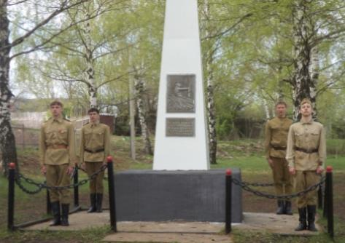
Вахта Памяти
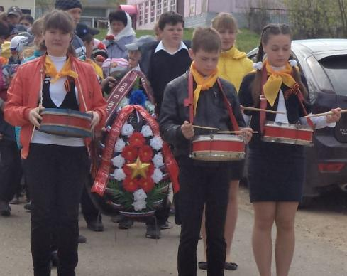
Барабанщики

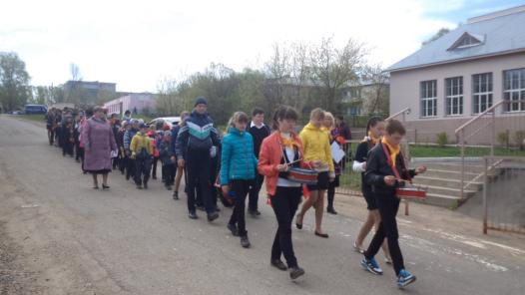
Под звуки барабана

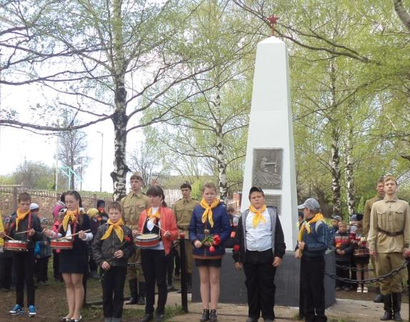
У обелиска

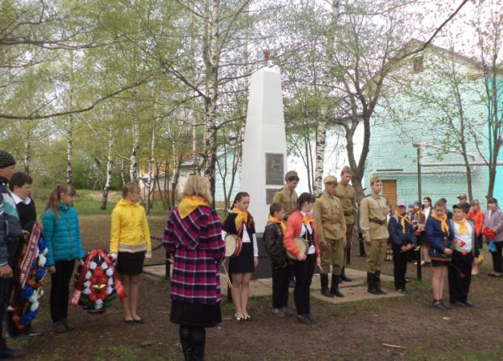
Снятие Вахты Памяти
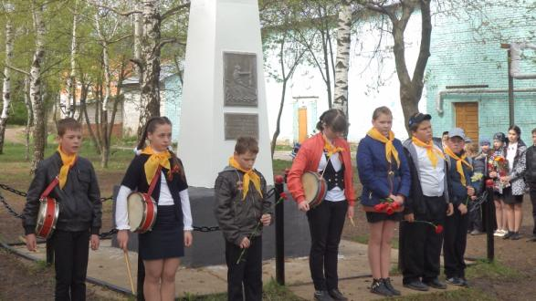
Минута Молчания
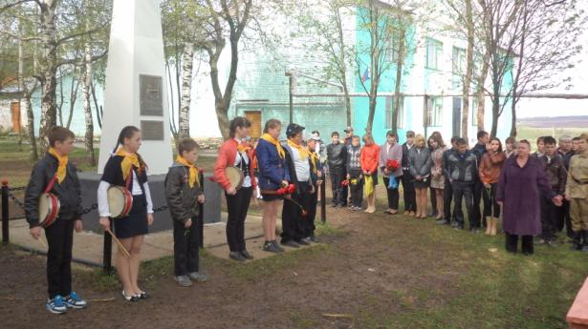
Выступление директора школы

